**Кривец Ева Кирыкова (Krywcowna Ewa)**

18 ноября 1795 г – крещение дочери Евы (НИАБ 136-13-894, лист 26об, №56/1795-р (ориг)), (РГИА 823-2-18, лист 254,№42/1795-р (коп)).

**НИАБ 136-13-894:** Лист 26об. **Метрическая запись №56/1795-р (ориг).**

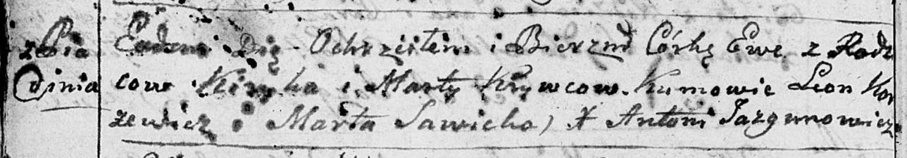

Дедиловичская Покровская церковь. 18 ноября 1795 года. Метрическая запись о крещении.

Krywcowna Ewa – дочь родителей с деревни Пядaнь.

Krywec Kiryk – отец.

Krywcowa Marta – мать.

Karżewicz Leon - кум.

Sawicka Marta - кума.

Jazgunowicz Antoni – ксёндз.

**РГИА 823-2-18:** Лист 254. **Метрическая запись №42/1795-р (коп).**

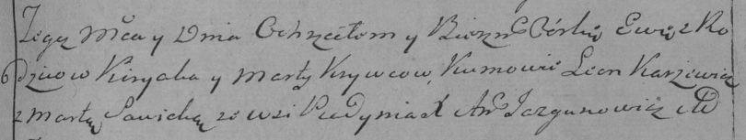

Дедиловичская Покровская церковь. 18 ноября 1795 года. Метрическая запись о крещении.

Krywcowna Ewa – дочь родителей с деревни Пядань.

Krywiec Kiryak – отец.

Krywcowa Marta – мать.

Karżewicz Leon – кум.

Sawicka Marta – кума.

Jazgunowicz Antoni – ксёндз.